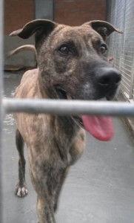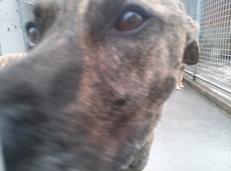

OLIVER IL BELLISSIMO

Oliver è una meraviglia di cucciolone di circa un anno (nato nel 2013), dallo splendido manto tigrato, vivace e alla ricerca di una famiglia.
Per conoscerlo: Canile di Ravenna 0544 453095

